Srdečně zveme občany i přátele obce Mladoňovice na dobrovolnou brigádu

Odkrývání dna prvohorního moře

V sobotu 8. září 2018 od 9,00 hod.
(můžete přijít kdykoliv později)

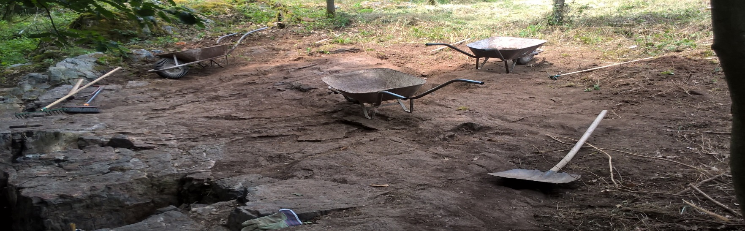

S sebou: motyku, motyčku, kbelík, rukavice, pevnou obuv

Místo konání: cca 100 m od vysílače nad Deblovem v lese
Občerstvení zajištěno :-)

